Bandas de frecuencia

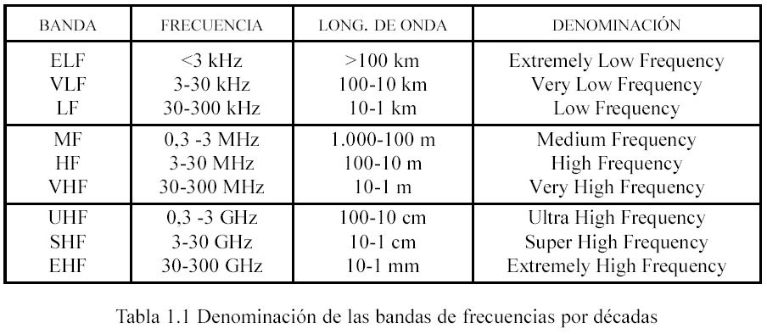
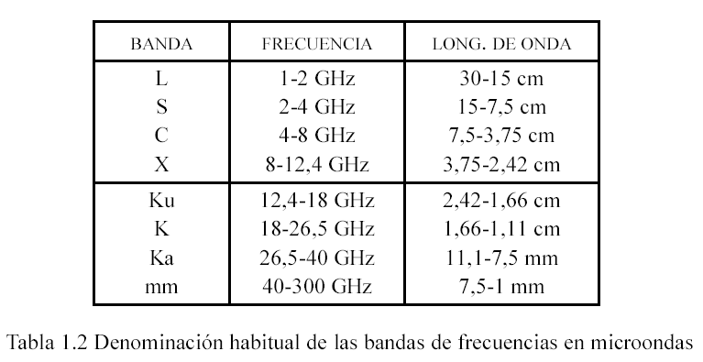
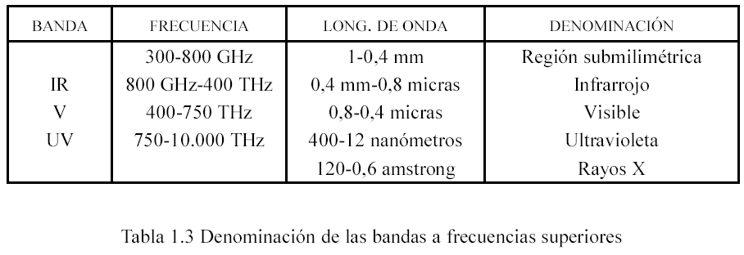

Propagación en el espacio libre y en el entorno terrestre

Pérdidas de espacio libre como función de la frecuencia:

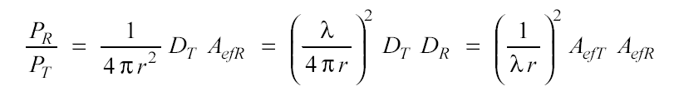
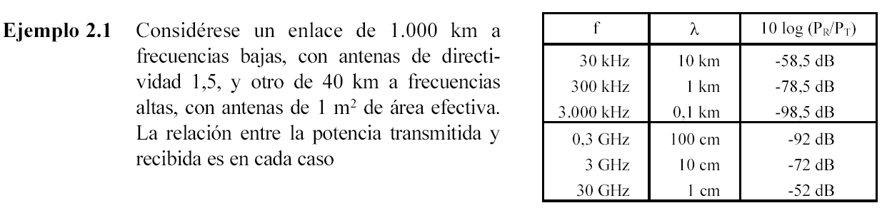

a.- Efecto de la tierra
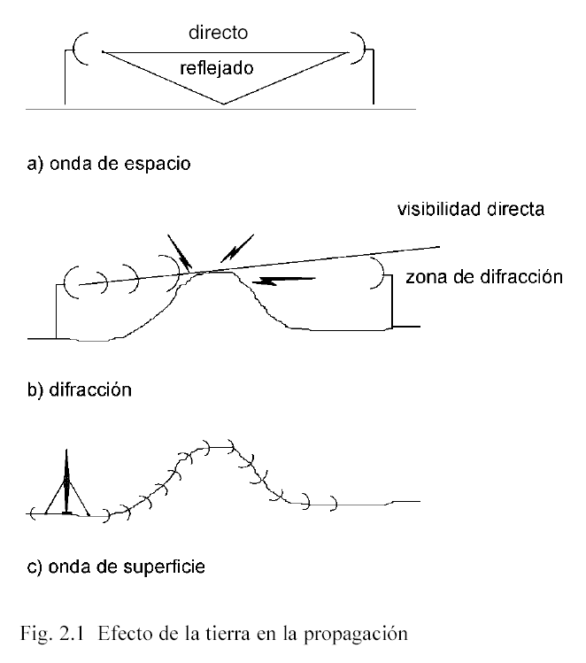

Reflexión en tierra plana

Tierra buen conductor si
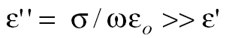
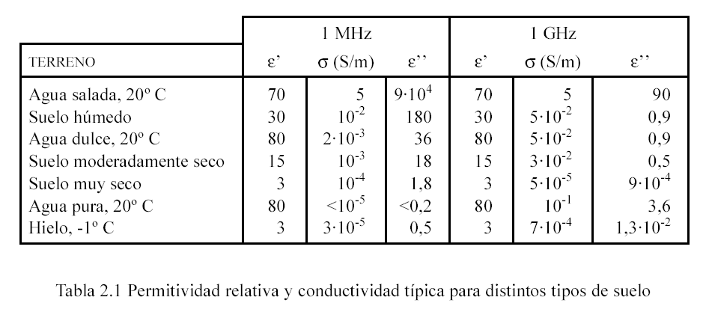
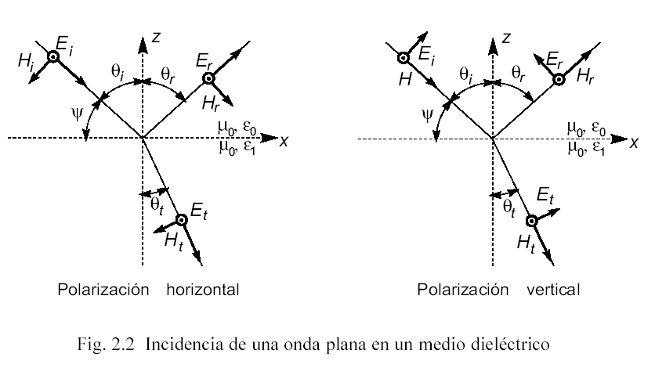
Condiciones de borde para componentes tangenciales:
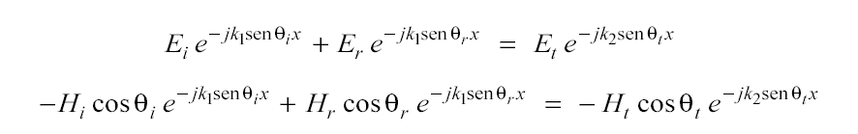
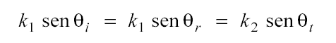
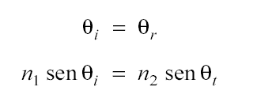
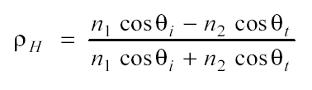

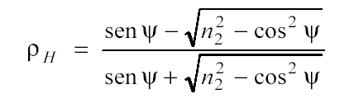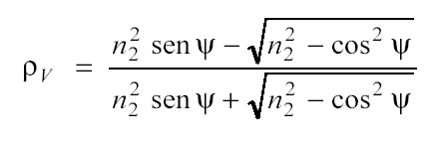

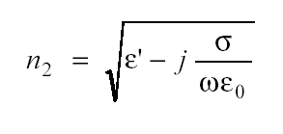

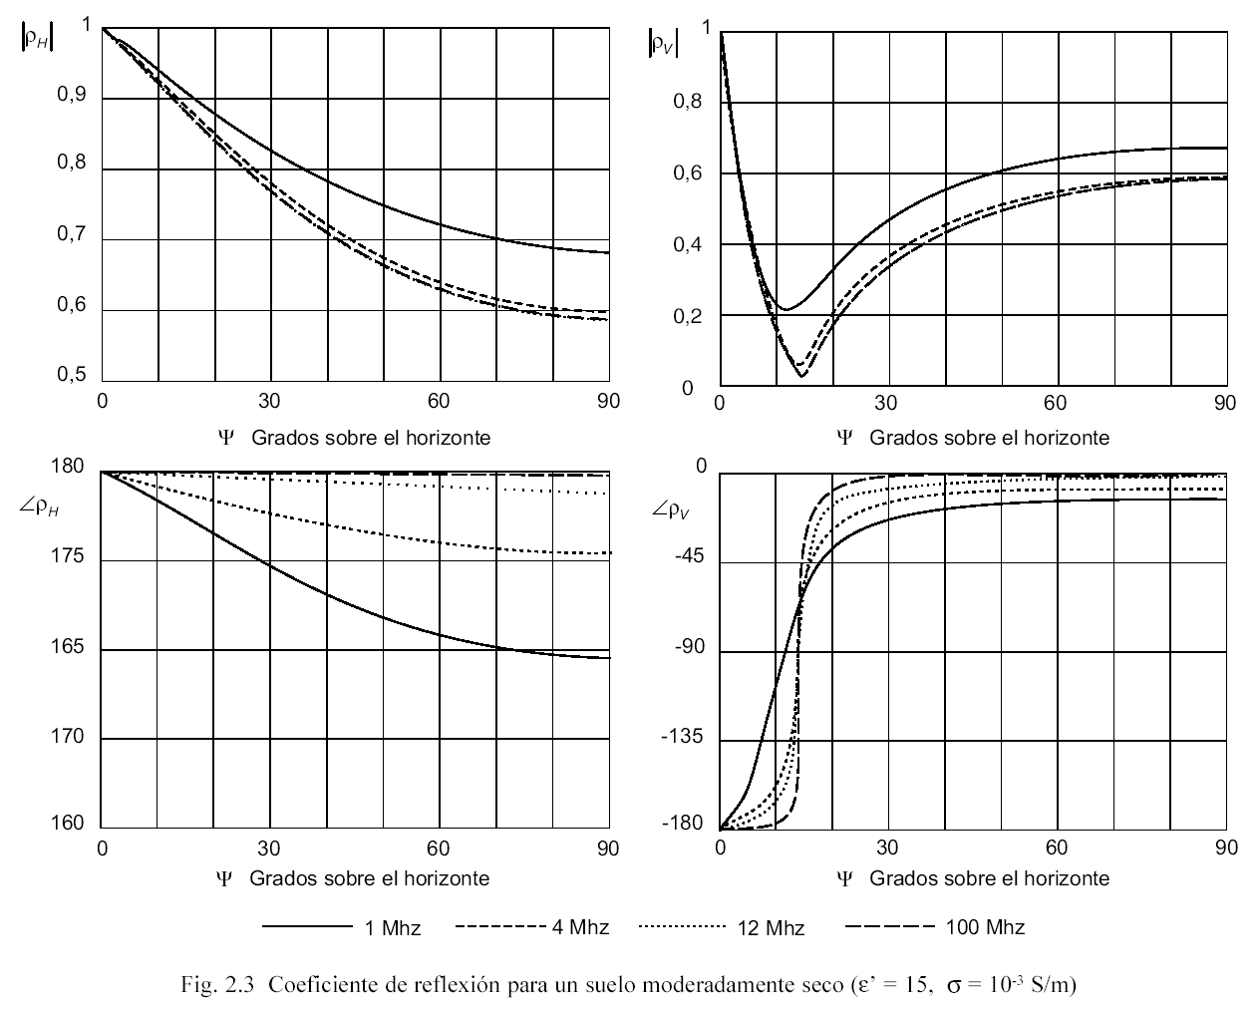
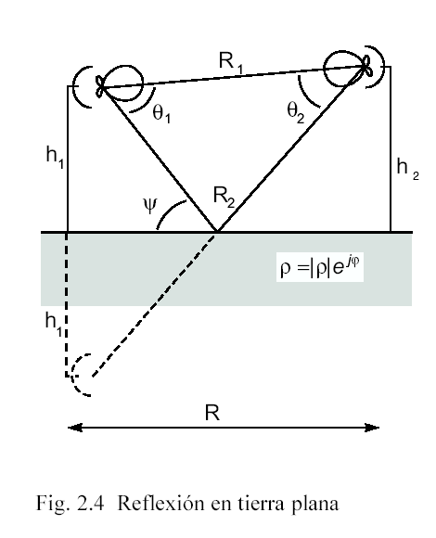

Voltaje inducido por onda directa:
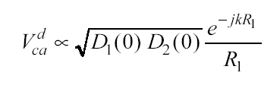

Voltaje inducido por onda reflejada:

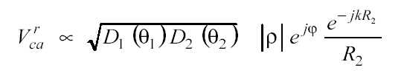
Voltaje inducido total:
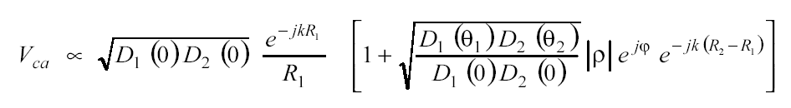
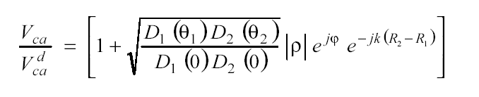
D₁(θ₁) ≈D₁(0) y D₂(θ₂) ≈D₂(0) y
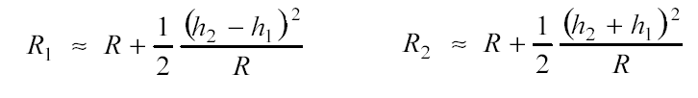
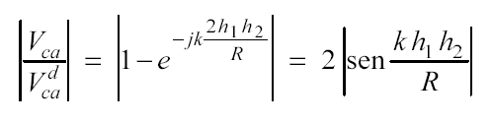

kh₁h₂/R<<1
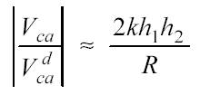
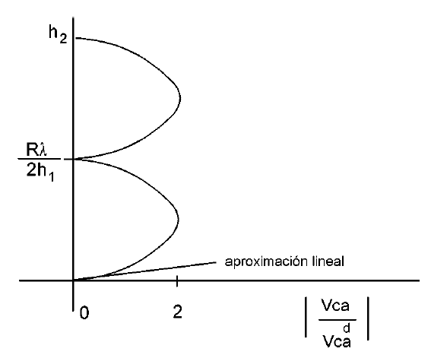

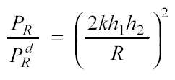

modelo de dos rayos:
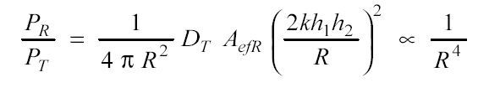

Difracción

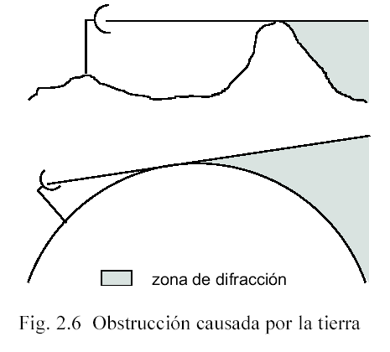

Zonas de Fresnel:
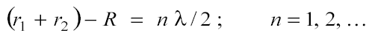

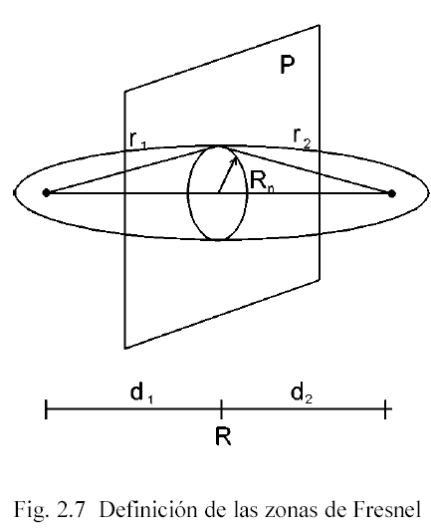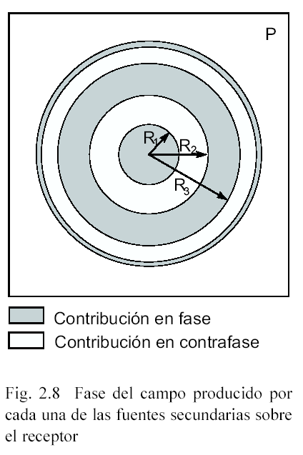

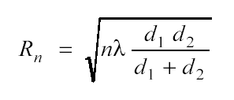

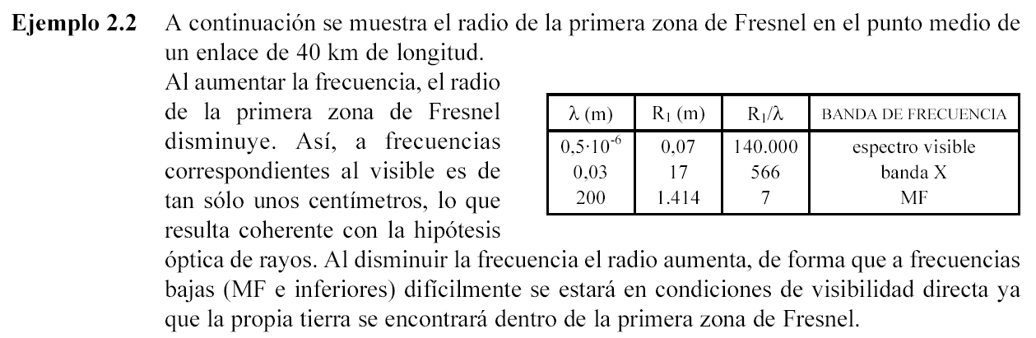

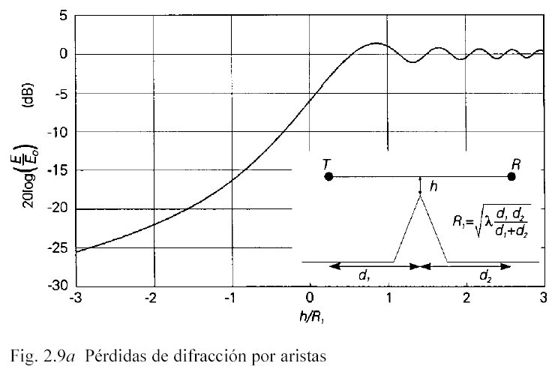

Onda de superficie

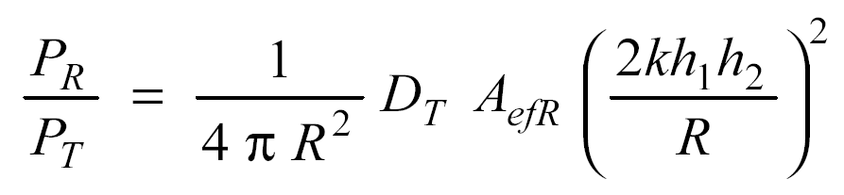
onda espacial → 0 con h

Onda de superficie sólo componente vertical, función de la frecuencia, tipo de terreno. Para frecuencias bajas (MF e inferiores) con antenas cortas próximas a la superficie.

La atenuación disminuye al aumentar la conductividad, sobre agua de mar el campo decrece con 1/R, sobre tierra seca el campo decrece con 1/R².

Propagación a grandes distancias en la banda de MF (Tx AM).

Con potencias de transmisión del orden de 100 kW se obtienen coberturas de hasta unos 100 km.

Curvas para mar y tierra seca válidas en el margen de frecuencias de 10 kHz a 30 MHz, potencia 1kW con antena monopolo corto

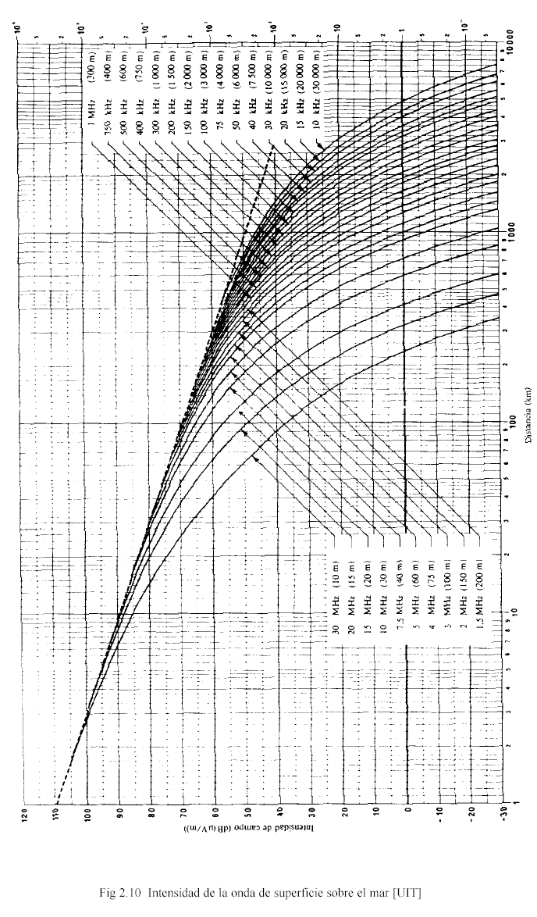
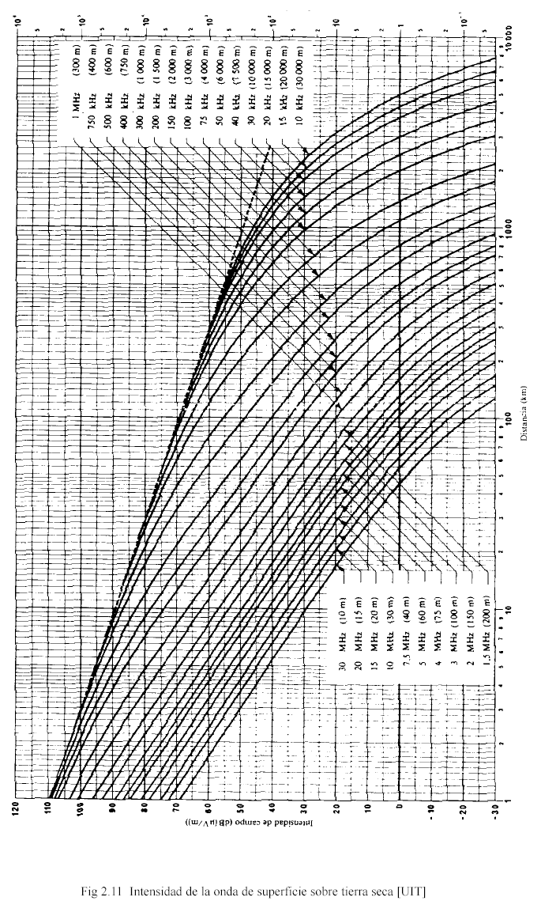
b.- Efecto de la troposfera

Atenuación (dB/km) por gases, lluvia y niebla
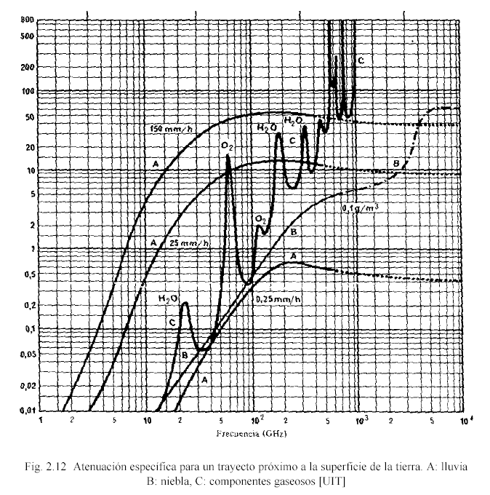

Atenuación de la lluvia en enlaces terrestres

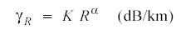

R mm/h, K y función de la frecuencia y polarización

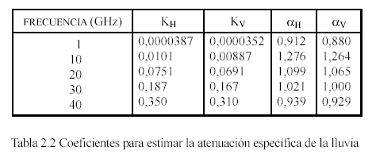

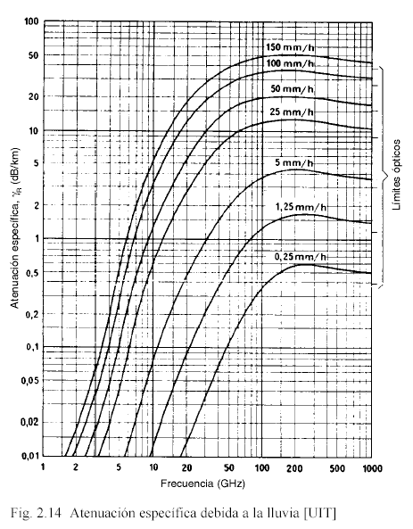

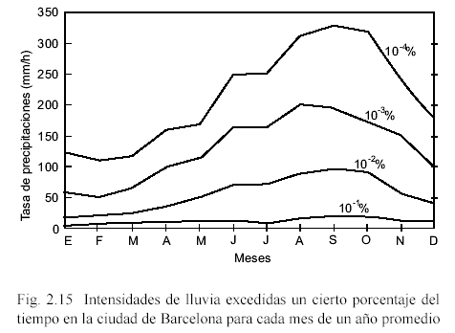
( X% es la probabilidad de superar una tasa determinada, y está directamente relacionada con superar una atenuación que corte el enlace, implicando un confiabilidad del 100-X%)

Atenuación atmosférica en enlaces verticales (espacio-tierra)
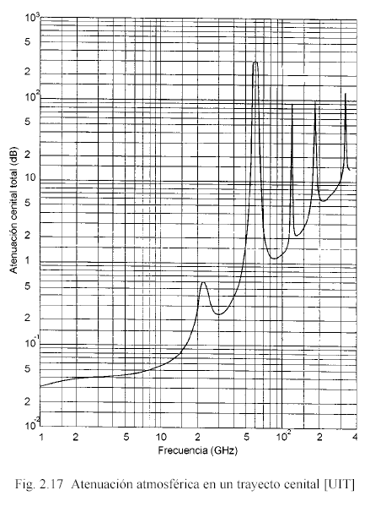
Efecto de la inclinación (cerca de 90°):
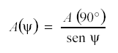

Refracción
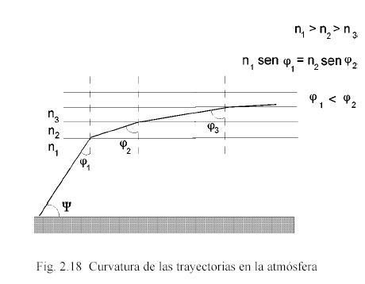

Radio de curvatura de la trayectoria en función de la altura h:

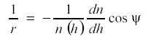
En la superficie n ≈ 1 y Ψ ≈ 0
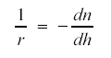
Radio de curvatura equivalente para propagación en línea recta (simplifica cálculo de enlace y efector del relieve):

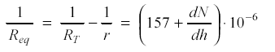

con gradiente de refractividad a nivel del mar -39 (estándar):
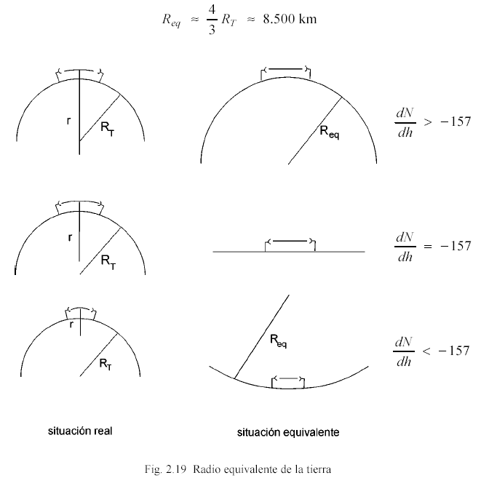

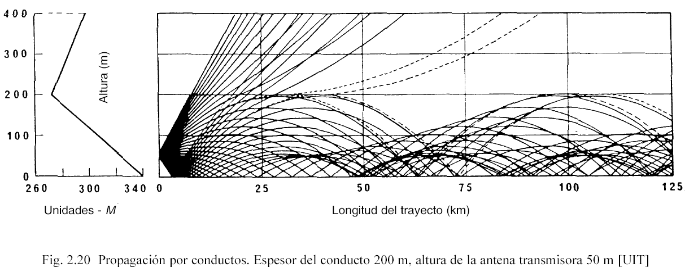
Modelización de la propagación en entornos complejos

Modelo empírico para el valor medio de las pérdidas de propagación, modelo Okumura-Hata (R>1 km)

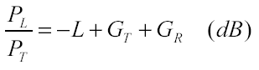

Zona urbana densa: L = A + B log R - E (dB)
Zona urbana de baja densidad: L = A + B log R - C (dB)
Zona rural: L = A + B log R - D (dB)

R en km. A, B, C, D y E dependen de la altura de la antena de la estación base (h_{b}), la altura de la antena del terminal (h_{m}), ambas en metros, y frecuencia (f) en MHz.

A = 69,55 + 26,16 log f - 13,82 log h_{b}
B = 44,9 - 6,55 log h_{b}
C = 2(log (f/28))² + 5,4
D = 4,78(log f)² - 18,33 log f + 40,94
E = 3,2(log (11,75h_{m}))² - 4,97 ciudades grandes f >0 300 MHz
E = 8,29(log (1,54h_{m}))² - 1,1 ciudades grandes f < 300 MHz
E = (1,11 log f-0,7)h_{m} - (1,56 log f - 0,8) ciudades medias y pequeñas

Restricciones: 150 MHz < f < 1.500 MHz, 30 m < h_{b} < 200 m y 1 m < h_{m} < 10 m.

Simplificando:
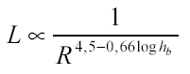

Para h_{b} = 30 y 200 m, L ∝ 1/R^{3,52} y 1/R^{2,98} (entre espacio libre 1/R² y modelo de dos rayos1/R⁴)

Efecto aleatorio del cambio de entorno (R ≈ cte.), variaciones lentas con distribución log-normal (shadowing):

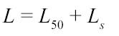

L₅₀ atenuación mediana (no excedida el 50 % del tiempo) obtenida del modelo empírico (caso gaussiano valor medio = mediana)
L_{S} es aleatoria gaussiana de media cero y varianza (modelo empírico):

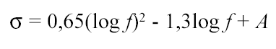
con A = 5,2 en entornos urbanos y 6,6 en los suburbanos, f en MHz.

Desvanecimientos rápidos multicamino y diversidad

L = L₅₀ + L_{S} + L_{F,} con L_{F} = -20log(r) , de media 0

Distribución de envolvente de señal recibida r: Rayleigh (gaussiana compleja)
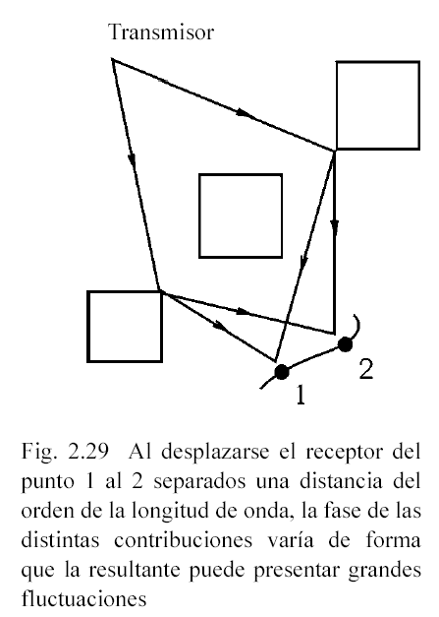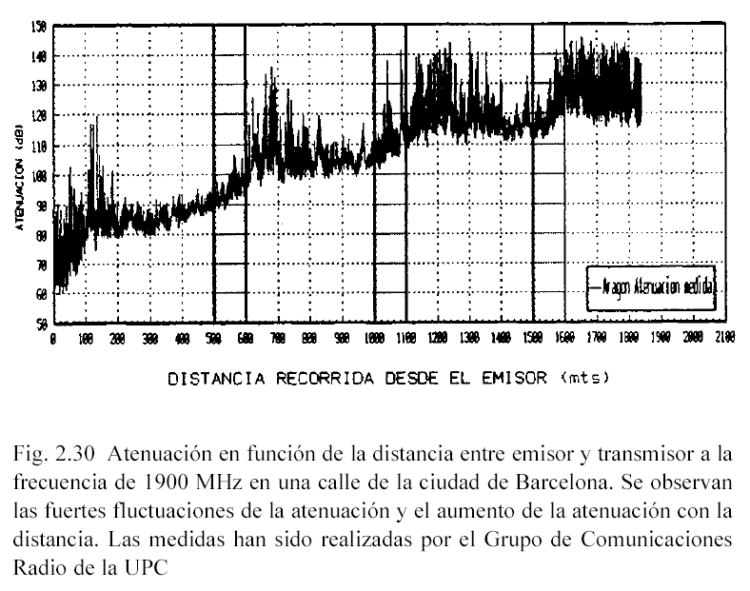

Diversidad espacial
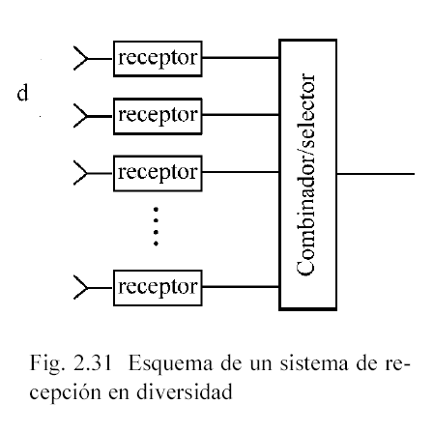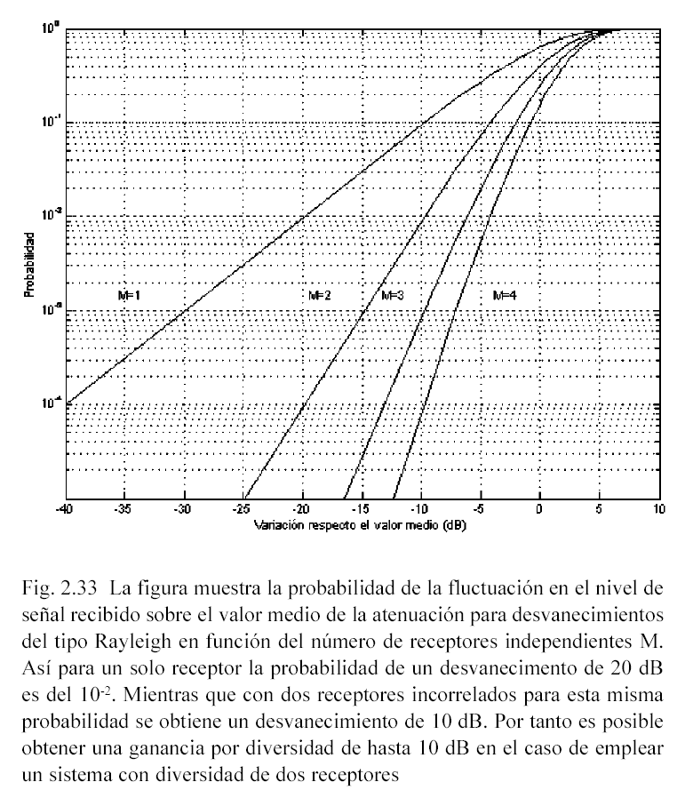

Probabilidad de corte con N ramas independientes = p^{N}, p = prob. de corte de cada rama
Simplificando las cosas, un enlace se puede cortar si la potencia recibida baja cierto umbral U, como la potencia recibida es de la forma Pr = Pt + Gt + Gr - L, entonces la probabilidad de que Pr sea menor que U es equivalente a la probabilidad de que las pérdida L sea mayor que Pt + Gt +Gr – U, por lo tanto aumentar la Pt manteniendo el umbral U permite una pérdida mayor, para la misma probabilidad de corte, o bien produce una menor probabilidad de corte para el misma pérdida L.

Función de probabilidad acumulada de una variable con distribución Gaussiana de media 0 y varianza 1, aplicable a la componente aleatoria log-normal de las pérdidas de enlace, o de potencia media local.

x | F(x) | x | F(x)
-5.2617e+000  -5.1555e+000  -5.0493e+000  -4.9430e+000  -4.8368e+000  -4.7306e+000  -4.6244e+000  -4.5181e+000  -4.4119e+000  -4.3057e+000  -4.1994e+000  -4.0932e+000  -3.9870e+000  -3.8808e+000  -3.7745e+000  -3.6683e+000  -3.5621e+000  -3.4558e+000  -3.3496e+000  -3.2434e+000  -3.1371e+000  -3.0309e+000  -2.9247e+000  -2.8185e+000  -2.7122e+000  -2.6060e+000  -2.4998e+000  -2.3935e+000  -2.2873e+000  -2.1811e+000  -2.0749e+000  -1.9686e+000  -1.8624e+000  -1.7562e+000  -1.6499e+000  -1.5437e+000  -1.4375e+000  -1.3312e+000  -1.2250e+000  -1.1188e+000  -1.0126e+000  -9.0633e-001  -8.0010e-001  -6.9387e-001  -5.8764e-001  -4.8141e-001  -3.7518e-001  -2.6895e-001  -1.6272e-001  -5.6491e-002 | 0  1.0000e-007  2.0000e-007  6.0000e-007  1.0000e-006  1.8000e-006  2.9000e-006  4.0000e-006  6.3000e-006  9.2000e-006  1.4500e-005  2.3800e-005  3.5900e-005  5.5600e-005  8.2000e-005  1.2260e-004  1.8300e-004  2.6750e-004  4.0260e-004  5.8400e-004  8.4410e-004  1.2155e-003  1.7154e-003  2.3936e-003  3.3126e-003  4.5489e-003  6.2097e-003  8.3340e-003  1.1106e-002  1.4620e-002  1.9039e-002  2.4530e-002  3.1332e-002  3.9618e-002  4.9532e-002  6.1454e-002  7.5413e-002  9.1666e-002  1.1041e-001  1.3177e-001  1.5577e-001  1.8259e-001  2.1192e-001  2.4406e-001  2.7864e-001  3.1536e-001  3.5403e-001  3.9429e-001  4.3572e-001  4.7781e-001 | 4.9738e-002  1.5597e-001  2.6220e-001  3.6843e-001  4.7466e-001  5.8089e-001  6.8712e-001  7.9334e-001  8.9957e-001  1.0058e+000  1.1120e+000  1.2183e+000  1.3245e+000  1.4307e+000  1.5370e+000  1.6432e+000  1.7494e+000  1.8556e+000  1.9619e+000  2.0681e+000  2.1743e+000  2.2806e+000  2.3868e+000  2.4930e+000  2.5992e+000  2.7055e+000  2.8117e+000  2.9179e+000  3.0242e+000  3.1304e+000  3.2366e+000  3.3429e+000  3.4491e+000  3.5553e+000  3.6615e+000  3.7678e+000  3.8740e+000  3.9802e+000  4.0865e+000  4.1927e+000  4.2989e+000  4.4051e+000  4.5114e+000  4.6176e+000  4.7238e+000  4.8301e+000  4.9363e+000  5.0425e+000  5.1488e+000  5.2550e+000 | 5.2020e-001  5.6234e-001  6.0381e-001  6.4407e-001  6.8287e-001  7.1958e-001  7.5410e-001  7.8627e-001  8.1587e-001  8.4273e-001  8.6687e-001  8.8839e-001  9.0728e-001  9.2371e-001  9.3784e-001  9.4981e-001  9.5982e-001  9.6822e-001  9.7507e-001  9.8066e-001  9.8515e-001  9.8872e-001  9.9151e-001  9.9369e-001  9.9534e-001  9.9660e-001  9.9755e-001  9.9825e-001  9.9876e-001  9.9913e-001  9.9940e-001  9.9959e-001  9.9972e-001  9.9981e-001  9.9988e-001  9.9992e-001  9.9995e-001  9.9996e-001  9.9998e-001  9.9999e-001  9.9999e-001  9.9999e-001  1.0000e+000  1.0000e+000  1.0000e+000  1.0000e+000  1.0000e+000  1.0000e+000  1.0000e+000  1.0000e+000

Función de probabilidad acumulada de una variable con distribución Rayleigh, aplicable a la envolvente o ganancia de señal recibida multicamino, normalizada a potencia media 1 (ó 0 dB)

x | F(x) | x | F(x)
-6.8498e+001  -6.7683e+001  -6.6868e+001  -6.6054e+001  -6.5239e+001  -6.4425e+001  -6.3610e+001  -6.2795e+001  -6.1981e+001  -6.1166e+001  -6.0351e+001  -5.9537e+001  -5.8722e+001  -5.7907e+001  -5.7093e+001  -5.6278e+001  -5.5463e+001  -5.4649e+001  -5.3834e+001  -5.3019e+001  -5.2205e+001  -5.1390e+001  -5.0575e+001  -4.9761e+001  -4.8946e+001  -4.8131e+001  -4.7317e+001  -4.6502e+001  -4.5687e+001  -4.4873e+001  -4.4058e+001  -4.3244e+001  -4.2429e+001  -4.1614e+001  -4.0800e+001  -3.9985e+001  -3.9170e+001  -3.8356e+001  -3.7541e+001  -3.6726e+001  -3.5912e+001  -3.5097e+001  -3.4282e+001  -3.3468e+001  -3.2653e+001  -3.1838e+001  -3.1024e+001  -3.0209e+001  -2.9394e+001  -2.8580e+001 | 0  1.0000e-007  1.0000e-007  1.0000e-007  2.0000e-007  2.0000e-007  2.0000e-007  2.0000e-007  4.0000e-007  6.0000e-007  6.0000e-007  7.0000e-007  8.0000e-007  1.3000e-006  1.7000e-006  2.0000e-006  2.5000e-006  3.2000e-006  4.3000e-006  5.3000e-006  5.9000e-006  7.5000e-006  9.5000e-006  1.1600e-005  1.3100e-005  1.5600e-005  1.8800e-005  2.2800e-005  2.7500e-005  3.5000e-005  4.2500e-005  5.0900e-005  5.8900e-005  6.9900e-005  8.2600e-005  9.7700e-005  1.2100e-004  1.4770e-004  1.7360e-004  2.0770e-004  2.5210e-004  3.0910e-004  3.7700e-004  4.5080e-004  5.4260e-004  6.5620e-004  7.9270e-004  9.5100e-004  1.1475e-003  1.3868e-003 | -2.7765e+001  -2.6950e+001  -2.6136e+001  -2.5321e+001  -2.4507e+001  -2.3692e+001  -2.2877e+001  -2.2063e+001  -2.1248e+001  -2.0433e+001  -1.9619e+001  -1.8804e+001  -1.7989e+001  -1.7175e+001  -1.6360e+001  -1.5545e+001  -1.4731e+001  -1.3916e+001  -1.3101e+001  -1.2287e+001  -1.1472e+001  -1.0657e+001  -9.8428e+000  -9.0281e+000  -8.2135e+000  -7.3988e+000  -6.5842e+000  -5.7695e+000  -4.9549e+000  -4.1402e+000  -3.3256e+000  -2.5109e+000  -1.6963e+000  -8.8161e-001  -6.6957e-002  7.4770e-001  1.5623e+000  2.3770e+000  3.1917e+000  4.0063e+000  4.8210e+000  5.6356e+000  6.4503e+000  7.2649e+000  8.0796e+000  8.8942e+000  9.7089e+000  1.0524e+001  1.1338e+001  1.2153e+001 | 1.6770e-003  2.0339e-003  2.4573e-003  2.9496e-003  3.5555e-003  4.2843e-003  5.1493e-003  6.1946e-003  7.4682e-003  8.9889e-003  1.0851e-002  1.3087e-002  1.5752e-002  1.8990e-002  2.2872e-002  2.7511e-002  3.3101e-002  3.9808e-002  4.7790e-002  5.7336e-002  6.8783e-002  8.2428e-002  9.8536e-002  1.1765e-001  1.4013e-001  1.6639e-001  1.9713e-001  2.3278e-001  2.7357e-001  3.1996e-001  3.7203e-001  4.2953e-001  4.9191e-001  5.5824e-001  6.2663e-001  6.9532e-001  7.6157e-001  8.2260e-001  8.7584e-001  9.1922e-001  9.5190e-001  9.7429e-001  9.8795e-001  9.9516e-001  9.9838e-001  9.9957e-001  9.9991e-001  9.9999e-001  1.0000e+000  1.0000e+000

